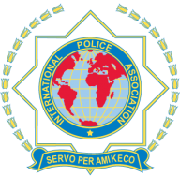
IPA MEDNARODNO POLICIJSKO ZDRUŽENJE
SEKCIJA SLOVENIJA

REGIONALNI STROKOVNI KLUB POLICISTOV
Š T A J E R S K A

Številka: RS I.
Datum: 2.3. 2022

ČASTNO RAZSODIŠČE:
Petar HABRUN – predsednik
Boris RAMOT – član
Franc VIRTIČ – član

Datum: 2.3.2022

POROČILO ČASNEGA RAZSODIŠČA
Častno razsodišče kluba IPA RSKP ŠTAJERSKA v sestavi članov gospoda Virtič Franca in Ramot Borisa ter predsednika Habrun Petra, v letu 2021 s strani članov kluba, organov kluba ali njihovih članov, nismo dobili v reševanje nobene kršitve statuta kluba.

V imenu častnega razsodišča lep pozdrav vsem članom kluba in članom organov kluba.

V Mariboru 2.3.2022
Predsednik častnega razsodišča
Petar Habrun

